复习提纲

第一章：
- 了解通信系统的组成及各模块的功能。
- 理解和掌握无线电发送设备和接收设备（超外差接收机）的组成方框图，理解方框图中各模块的功能、输出波形等。
- 理解为什么要调制以及调制的方式。
- 了解高频电子线路的研究对象（与高频相关的功能电路）。

第二章：
- 熟练掌握LC串并联谐振回路，包括电感Q值反映损耗电阻的含义、串/并联回路的电路形式、阻抗/导纳的表示、回路谐振频率、回路品质因数、回路呈不同电抗特性的条件等。
- 熟练掌握串并联阻抗等效变换：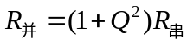，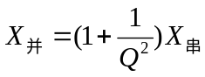
- 熟练掌握部分接入变换，包括接入系数的定义、电阻/电感/电导/电容/电流/电压接入变换公式。
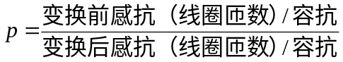，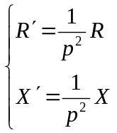，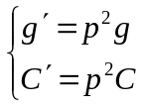，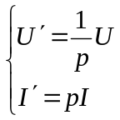
课后习题：2-1~2-6

第三章：
- 理解晶体管y参数等效电路，熟记各参数的导纳表示形式。
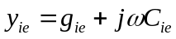，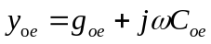
- 熟练掌握单调谐回路谐振放大器的分析，包括：
- 直流电路及直流工作点；
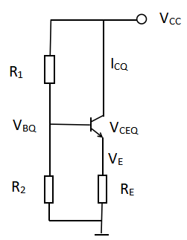
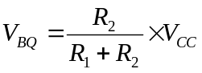
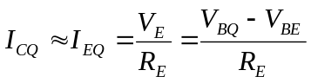,其中，
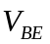为晶体管BE结导通电压，
对于硅管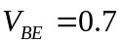，对于锗管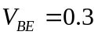
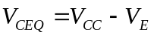

- 高频交流等效电路；注意接入系数p₁,p₂、电感损耗电阻/电导g₀、回路总电容C_{Σ}、回路总电导g_{Σ}。
- 技术指标求解，包括谐振频率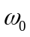，最大电压增益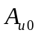，回路品质因数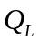，通频带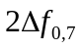，矩形系数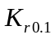。
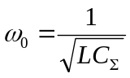，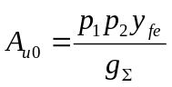，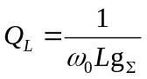，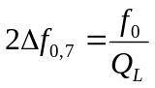

课后习题：3-5~3-7，不考虑多级放大器及稳定性分析

第四章：
- 理解丙类高频功率放大器工作原理，包括原理电路、输入输出电流电压特征及波形等；
- 熟练掌握折线分析方法，熟记余弦脉冲导通角、脉冲高度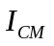，余弦脉冲电流的分解及直流和基波电流表示等；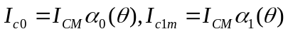
- 熟练掌握功放的输出功率和效率的计算方法；
- 理解丙类功率放大器的动态特性曲线及三种工作状态；
- 了解负载特性及VCC等各级电压对工作状态的影响，能根据图4.3.7和图4.3.9等分析负载电阻R_{P}及V_{CC}的变化对工作状态的影响，以及对输出电流、电压、功率、效率的影响；

课后习题：4-4,4-5,4-7,4-8,4-9,4-10

第五章：
- 理解反馈型振荡器的工作原理，包括起振条件、平衡条件以及平衡的稳定条件，能基于振幅和相位的平衡和稳定条件，分析反馈系数F及相位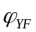变化时对振荡幅度和振荡频率的影响。
- 理解反馈型振荡器是如何起振的？起振之后是如何平衡的？平衡时振荡器工作状态如何确定（工作于甲类/乙类/丙类？）？
- 能利用瞬时极性法判断互感耦合型振荡电路的相位平衡条件；
- 掌握三点式振荡器相位平衡条件的判断准则，能利用该准则对三点式振荡电路进行判断。

课后习题：5-6,5-10

第六章：
- 理解和掌握振幅调制的基本原理，包括定义、数学表示、波形、频谱和带宽、功率等，理解调制指数m的含义及对调幅波的影响；
- 理解抑制载波的双边带DSB和单边带SSB的数学表示、波形、频谱和带宽；
- 理解模拟乘法器实现调幅的原理，熟练掌握二极管调幅电路（单二极管和平衡调幅器）的分析；
- 理解大信号包络检波器的工作原理，掌握大信号包络检波器的分析方法，会计算通角θ及电压传输系数K_{d}，能写出包络检波器的输出电压U_{A}和U_{B}；
- 掌握包络检波器的失真分析方法，熟记不产生惰性失真和负峰切割失真的条件。

课后习题：6-1,6-2,6-4~6-7，6-10~6-12,6-20~6-23

第七章：
- 理解和掌握角度调制基本原理，包括调频/调相的定义、数学表示，瞬时频率、瞬时相位、最大频移、最大相移（调制指数）、波形、频谱、带宽等。

课后习题：7-1~7-8

